

|  |  |  |  |
| --- | --- | --- | --- |
| **09.00-09.30** | **Встреча гостей**  **Презентация выставки «Эмблема Фестиваля поэзии в 615»**  **Сбор данных для исследования «Диалог поколений» (II этаж)** | | |
| **ВСТУПИТЕЛЬНАЯ ЧАСТЬ** | | | |
| **09.30-09.35** | **Приветственное слово** | | **Директор школы**  **Смирнова Евгения Михайловна,**  **заслуженный учитель РФ** |
| **09.35-10.10** | **Фестиваль поэзии.**  **Диалоговые технологии при изучении художественных произведений** | | **Воюшина Мария Павловна,**  **д.п.н., профессор кафедры ЮНЕСКО «Образование в поликультурном обществе» РГПУ им. А.И.Герцена, научный руководитель** |
| **ПРАКТИКА РАБОТЫ** | | | |
| **10.15-11.00** | **УМК «Диалог» 1 класс**  **1-а**  **«А мы сосем и не боимся…»**  **1-д «А мы сосем и не боимся…»** | | **Короткова Татьяна Александровна,**  **учитель высшей квалификационной категории**  **Полякова Екатерина Валерьевна, учитель высшей квалификационной категории** |
| **11.00-11.10** | **Презентация выставки: «Диалог автора и художника» IV этаж**  **Подготовлена учащимися третьих классов** | | |
| **11.15-12.00** | **УМК «Диалог» 3 класс**  **3-в К.М. Симонов. «Родина»**  **УМК «Диалог» 2 класс**  **2-б Ваншенкин К.Я. «Весенний снег», Токмакова И.П. «Весна», Виноградов С.А. «Весна идет»** | | **Лебедева Юлия Николаевна, учитель высшей квалификационной категории**  **Чайковская Елена Сергеевна, учитель высшей квалификационной категории** |
| **12.о0-12.10** | **Презентация выставки: «Детские журналы. Поэтические странички» III этаж**  **Подготовлена учащимися вторых классов.** | | |
| **12.10-12.30** | **Презентация результатов проекта«Ожившие стихи петербургских поэтов»**  **Подготовлена учащимися четвертых классов (актовый зал)** | | |
| **ПОДВЕДЕНИЕ ИТОГОВ** | | | |
| **12.30-13.00** | **Открытый микрофон** | **Воюшина Мария Павловна, д.п.н., профессор кафедры ЮНЕСКО РГПУ им. А.И.Герцена**  **Малкина Надежда Игоревна, заместитель директора по УВР** | |

**9 апреля 2015 года**

**Городской научно-практический семинар**

**«Фестиваль поэзии - диалог в действии»**

**(К году литературы в России)**

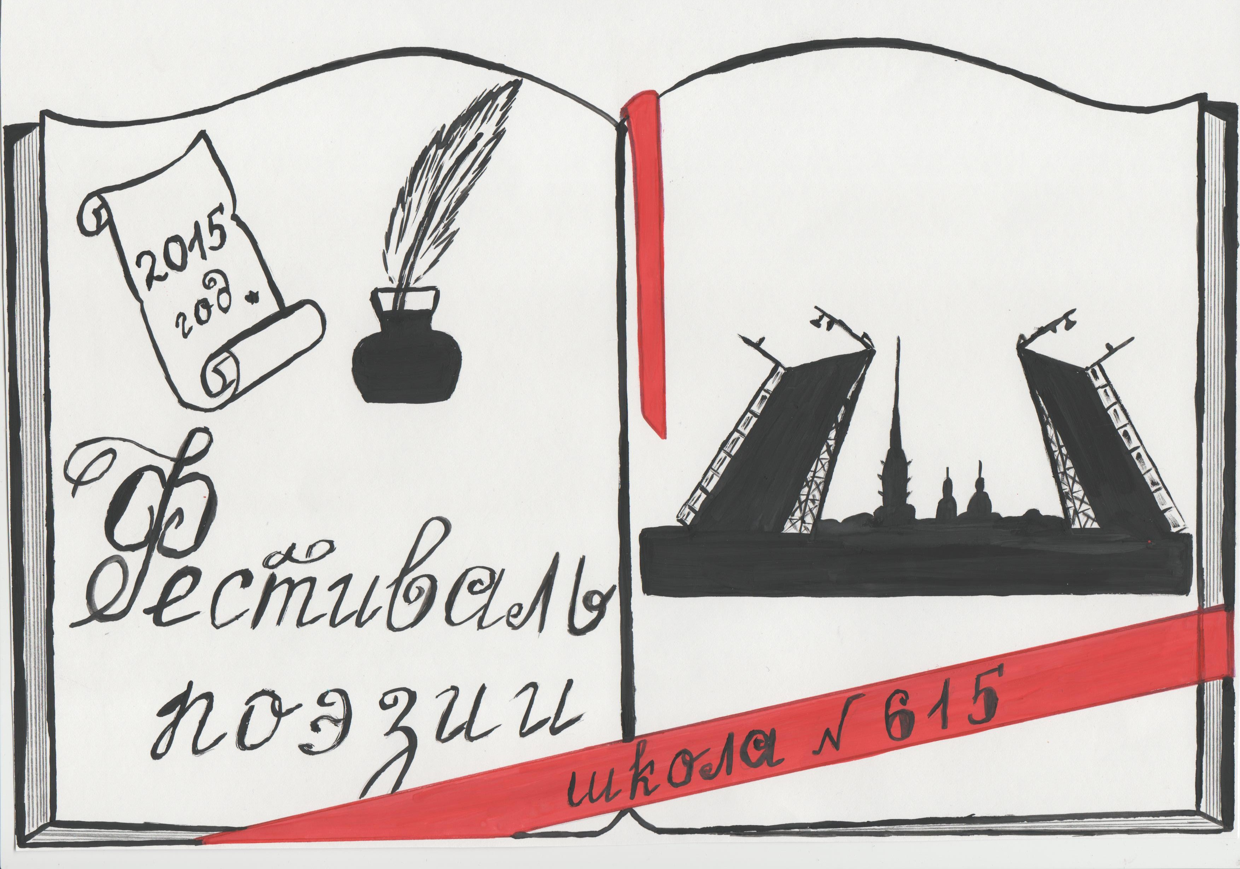

**Кафедра ЮНЕСКО «Образование в поликультурном обществе» РГПУ им. А.И. Герцена**

**Информационно-методический центр Адмиралтейского района Санкт-Петербурга**

**ГБОУ начальная общеобразовательная школа № 615 Адмиралтейского района Санкт-Петербурга**